2020 m. 12 savaitę didmeninėje prekyboje vidutinės degalų kainos mažėjo. Didmeninė dyzelino kaina analizuojamu laikotarpiu sumažėjo 6,0 proc., dyzelino žemės ūkiui – 11,0 proc., benzino A-95 – 11,5 proc., krosnių kuro – 4,0 proc., o automobilių dujų – 5,0 proc. Palyginti su 2019 m. atitinkamu laikotarpiu didmeninė dyzelino kaina sumažėjo 20,0 proc., dyzelino žemės ūkiui – 34,0 proc., krosnių kuro – 37,0 proc., automobilių dujų – 19,0 proc., o benzino A-95 – 20,0 proc.

Mažmeninėje prekyboje 2020 m. 12 savaitę vidutinės degalų kainos mažėjo. Mažmeninė dyzelino kaina analizuojamu laikotarpiu sumažėjo 13,0 proc., benzino A-95 – 10,0 proc., automobilių dujų – 9,0 proc., o dyzelino žemės ūkiui – 21,0 proc. Palyginti su 2019 m. atitinkamu laikotarpiu mažmeninė benzino A-95 kaina sumažėjo 8,0 proc., dyzelino žemės ūkiui – 21,0 proc., dyzelino – 16,0 proc., o automobilių dujų – 7,0 proc.

Didžiuosiuose Lietuvos miestuose (Vilniuje, Kaune, Klaipėdoje ir Šiauliuose) analizuojamu laikotarpiu vidutinės mažmeninės degalų kainos kito įvairiai.

Savaitės pradžioje Niujorko biržoje šviesiosios naftos kaina buvo apie 28,69 USD už barelį, o pabaigoje ji kainavo apie 26,33 USD už barelį. 2020 m. 12 savaitę šviesiosios naftos kaina šioje biržoje sumažėjo 8,0 proc.

**Vidutinės degalų kainos Lietuvos rinkoje 2020 m. 12 savaitę**

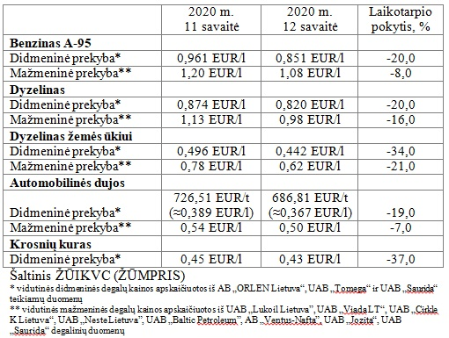

**Vidutinės mažmeninės degalų kainos didžiuosiuose Lietuvos miestuose 2020 m. 12 savaitę**

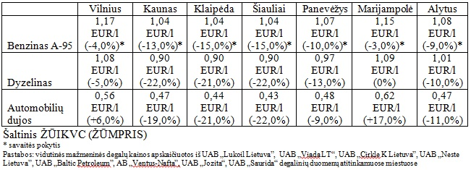

Šaltinis – ŽŪIKVC (LŽŪMPRIS)  
Naudojant ŽŪIKVC (LŽŪMPRIS) duomenis, būtina nurodyti šaltinį